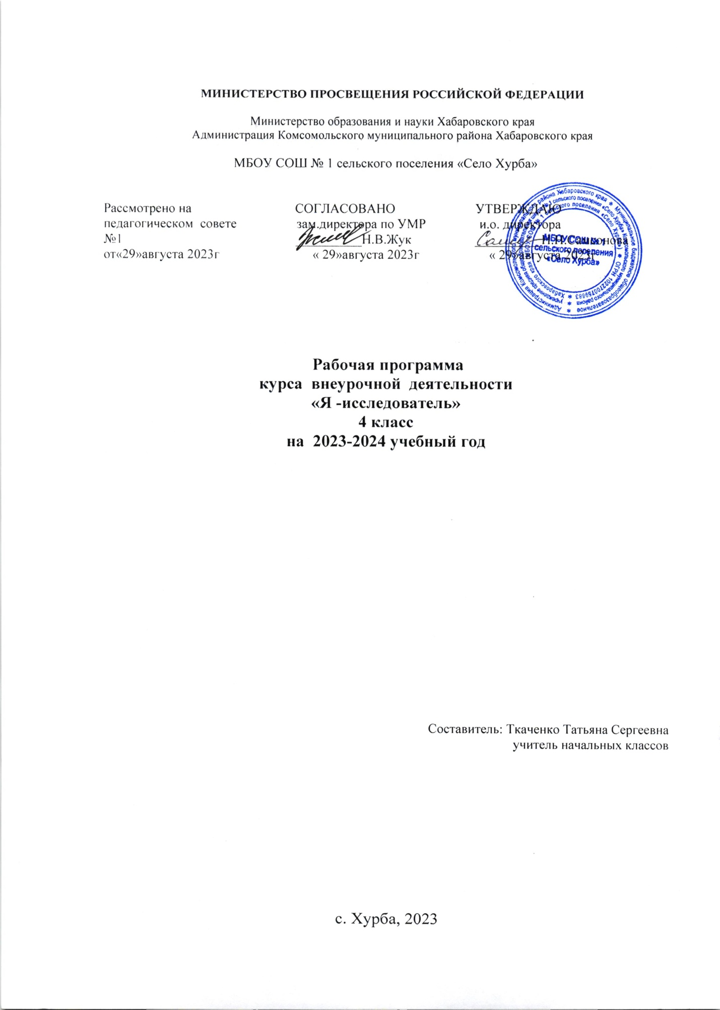

Пояснительная записка
Рабочая программа курса «Я - исследователь» разработана в соответствии с требованиями Федерального государственного образовательного стандарта начального общего образования, на основе авторской программы «Я - исследователь» А.И. Савенкова (Программы внеурочной деятельности. Система Л.В. Занкова – Самара: Издательский дом «Фёдоров», 2012 год).
Программа рассчитана на четырёхгодичный курс обучения.
В программу включены четыре этапа обучения для учащихся начальной школы:
1 этап– 1 класс
2 этап– 2 класс
3 этап– 3 класс
4 этап– 4 класс
Программа курса «Я - исследователь» разработана на основе принципов системы развивающего обучения Л.В. Занкова, рассчитана на внеурочную работу с детьми в начальной школе.
Цель курса - трансформация процесса развития интеллектуально-творческого потенциала личности ребенка путем совершенствования его исследовательских способностей в процесс саморазвития.
Задачи курса:
- развивать познавательные потребности младших школьников;
- развивать познавательные способности младших школьников;
- обучать детей младшего школьного возраста специальным знаниям, необходимым для проведения самостоятельных исследований;
- формировать и развивать у детей умения и навыки исследовательского поиска;
- формировать представления об исследовательском обучении как ведущем способе учебной деятельности.
Предполагаемая программа учебно-исследовательской деятельности учащихся включает три относительно самостоятельные подпрограммы:
- тренинг исследовательских способностей;
- самостоятельная исследовательская практика;
- мониторинг исследовательской деятельности.
Тренинг исследовательских способностей
В ходе данного тренинга учащиеся должны овладеть специальными знаниями, умениями и навыками исследовательского поиска, а именно:
- видеть проблемы;
- ставить вопросы;
- выдвигать гипотезы;
- давать определение понятиям;
- классифицировать;
- наблюдать;
- проводить эксперименты;
- делать умозаключения и выводы;
- структурировать материал;
- готовить тексты собственных докладов;
- объяснять, доказывать и защищать свои идеи.
Программирование данного учебного материала осуществляется по принципу «концентрических кругов». Занятия группируются в относительно цельные блоки, представляющие собой самостоятельные звенья общей цепи. Пройдя первый круг во второй и третьей четвертях первого класса, учащиеся вернутся к аналогичным занятиям во втором- четвертом классах. Естественно, что при сохранении общей направленности заданий они усложняются от класса к классу.
Самостоятельная исследовательская практика
Основное содержание работы - проведение учащимися самостоятельных исследований и выполнение творческих проектов. Эта подпрограмма выступает в качестве основной, центральной. Занятия в рамках этой подпрограммы выстроены так, что степень самостоятельности ребенка в процессе исследовательского поиска постепенно возрастает.
Мониторинг исследовательской деятельности
Эта часть программы меньше других по объему, но она так же важна, как и две предыдущие. Мониторинг включает мероприятия, необходимые для управления процессом решения задач исследовательского обучения (мини- курсы, конференции, защиты исследовательских работ и творческих проектов и др.). Ребенок должен знать, что результаты его работы интересны другим и он обязательно будет услышан. Ему необходимо освоить практику презентаций результатов собственных исследований, овладеть умениями аргументировать собственные суждения.
Объем курса и виды учебной работы
Курс предназначен для учащихся 4 классов. Предложенное распределение часов следует квалифицировать как примерное. Часы поделены между тремя вышеназванными подпрограммами.
Учебная нагрузка определена из расчета 1 час в неделю в школе плюс самостоятельная работа вне школы. Всего предусмотрено 34 часа под руководством учителя плюс 23 часа самостоятельной работы. В четвёртом классе целесообразно программу тренинговых занятий ограничить лишь обязательными занятиями в третьей четверти. Дети, занимавшиеся по программе исследовательского обучения в первом и втором классах, уже имеют разносторонний опыт. Поэтому вопросы выбора темы, организации и проведения собственных исследований, подготовки работ к защите они решают легче. Продолжается чередование коллективной и индивидуальной учебно-исследовательской работы детей. Важно, чтобы каждый ребенок приобретал разносторонний опыт, как в проведении учебных исследований, так и во взаимодействии со сверстниками.
Планирование сроков проведения защит по мере готовности детских работ (преимущественно в третьей и четвертой четвертях учебного года). Практику проведения конкурсных защит в четвёртом классе следует продолжить. Результаты детских работ существенно разнятся, и выделение особо отличившихся в данных ситуациях вполне уместно и справедливо.
Рабочая программа по курсу «Я - исследователь» рассчитана на 34 часа, 1 час в неделю.
Планируемые результаты освоения обучающимися программы курса
Личностные универсальные учебные действия
У обучающегося будут сформированы:
- положительное отношение к исследовательской деятельности;
- широкая мотивационная основа исследовательской деятельности, включающая социальные, учебно-познавательные и внешние мотивы;
- интерес к новому содержанию и новым способам познания;
- ориентация на понимание причин успеха в исследовательской деятельности, в том числе на самоанализ и самоконтроль результата, на анализ соответствия результатов требованиям конкретной задачи, понимание предложений и оценок учителя, взрослых, товарищей, родителей;
- способность к самооценке на основе критериев успешнос ти исследовательской деятельности.
Обучающийся получит возможность для формирования:
- внутренней позиции обучающегося на уровне понимания необходимости исследовательской деятельности, выраженного в преобладании познавательных мотивов и предпочтении социального способа оценки деятельности;
- выраженной познавательной мотивации;
- устойчивого интереса к новым способам познания;
- адекватного понимания причин успешности/неуспешности исследовательской деятельности;
- морального сознания, способности к решению моральных проблем на основе учета позиций партнеров в общении, устойчивого следования в поведении моральным нормам и этическим требованиям.

Регулятивные универсальные учебные действия
Обучающийся научится:
- принимать и сохранять учебную задачу;
- учитывать выделенные учителем ориентиры действия;
- планировать свои действия;
- осуществлять итоговый и пошаговый контроль;
- адекватно воспринимать оценку учителя;
- различать способ и результат действия;
- оценивать свои действия на уровне ретро-оценки;
- вносить коррективы в действия на основе их оценки и учета сделанных ошибок;
- выполнять учебные действия в материале, речи, в уме.
Обучающийся получит возможность научиться:
- проявлять познавательную инициативу;
- самостоятельно учитывать выделенные учителем ориентиры действия в незнакомом материале;
- преобразовывать практическую задачу в познавательную;
- самостоятельно находить варианты решения познавательной задачи.

Познавательные универсальные учебные действия
Обучающийся научится:
- осуществлять поиск нужной информации для выполнения учебного исследования с использованием учебной и дополнительной литературы в открытом информационном пространстве, в т.ч. контролируемом пространстве Интернет;
- использовать знаки, символы, модели, схемы для решения познавательных задач и представления их результатов;
- высказываться в устной и письменной формах;
- ориентироваться на разные способы решения познавательных исследовательских задач;
- владеть основами смыслового чтения текста;
- анализировать объекты, выделять главное;
- осуществлять синтез (целое из частей);
- проводить сравнение, сериацию, классификацию по разным критериям;
- устанавливать причинно-следственные связи;
- строить рассуждения об объекте;
- обобщать (выделять класс объектов по какому-либо признаку);
- подводить под понятие;
- устанавливать аналогии;
- оперировать такими понятиями, как проблема, гипотеза, наблюдение, эксперимент, умозаключение, вывод и т.п.;
- видеть проблемы, ставить вопросы, выдвигать гипотезы, планировать и проводить наблюдения и эксперименты, высказывать суждения, делать умозаключения и выводы, аргументировать (защищать) свои идеи и т.п.

Обучающийся получит возможность научиться:
- осуществлять расширенный поиск информации в соответствии с исследовательской задачей с использованием ресурсов библиотек и сети Интернет;
- фиксировать информацию с помощью инструментов ИКТ;
- осознанно и произвольно строить сообщения в устной и письменной форме;
- строить логическое рассуждение, включающее установление причинно-следственных связей;
- оперировать такими понятиями, как явление, причина, следствие, событие, обусловленность, зависимость, различие, сходство, общность, совместимость, несовместимость, возможность, невозможность и др.;
- использованию исследовательских методов обучения в основном учебном процессе и повседневной практике взаимодействия с миром.

Коммуникативные универсальные учебные действия
Обучающийся научится:
- допускать существование различных точек зрения;
- учитывать разные мнения, стремиться к координации;
- формулировать собственное мнение и позицию;
- договариваться, приходить к общему решению;
- соблюдать корректность в высказываниях;
- задавать вопросы по существу;
- использовать речь для регуляции своего действия;
- контролировать действия партнера;
- владеть монологической и диалогической формами речи.

Обучающийся получит возможность научиться:
- учитывать разные мнения и обосновывать свою позицию;
- аргументировать свою позицию и координировать ее с позицией партнеров при выработке общего решения в совместной деятельности;
- с учетом целей коммуникации достаточно полно и точно передавать партнеру необходимую информацию как ориентир для построения действия;
- допускать возможность существования у людей разных точек зрения, в том числе не совпадающих с его собственной, и учитывать позицию партнера в общении и взаимодействии;
- осуществлять взаимный контроль и оказывать партнерам в сотрудничестве необходимую взаимопомощь;
- адекватно использовать речь для планирования и регуляции своей деятельности.
Содержание занятий
Тренинг исследовательских способностей(10 часов)
Общий объем занятий - 10 часов аудиторных занятий плюс 2 часа на самостоятельную работу.
Тема 1 «Культура мышления»
Практические задания «Как давать определения понятиям». Анализ и синтез. Практические задания «Как правильно высказывать суждения», «Как делать обобщения», «Как классифицировать». Практические задания по структурированию текстов.
Тема 2 «Методы исследования»
Практические задания по совершенствованию владения основными методами исследования (подумать самостоятельно, спросить у другого человека, понаблюдать, провести эксперимент и др.). Практические задания -тренировка в использовании методов исследования в ходе изучения доступных объектов. Исследования с помощью новейших информационных
технологий.
Тема 3 «Научная теория»
Коллективная беседа «Как гипотеза превращается в теорию». Коллективная беседа о том, что такое научная теория, какими бывают научные теории. Главные особенности описательных теорий. Главные особенности объяснительных теорий. Коллективная беседа «Известные, но недоказанные гипотезы».
Тема 4 «Научное прогнозирование»
Что такое научный прогноз и чем он отличается от предсказания. Какими бывают научные прогнозы. Методы прогнозирования (экстраполяция, построение прогнозных сценариев и др.). Практические задания на продуцирование гипотез и провокационных идей. Практическое занятие по проверке собственных гипотез.
Тема 5 «Совершенствование техники наблюдения и экспериментирования»
Коллективная беседа - как правильно проводить наблюдения и эксперименты. Практическое занятие - проведение наблюдений и экспериментов.
Тема 6 «Искусство задавать вопросы и отвечать на них»
Практические занятия по тренировке умений задавать вопросы. Практические задания по развитию умений слушать вопрос и отвечать на него. Коллективная игра «Вопросы и ответы».
Тема 7 «Ассоциации и аналогии»
Коллективная беседа «Ассоциации и аналогии в научном поиске». Практические задания на выявление уровня развития логического мышления. Практические задания на ассоциативное мышление. Практические задания на создание аналогий.
Тема 8 «Как правильно делать выводы из наблюдений
и экспериментов»
Коллективная беседа «Предположения и результаты наблюдений и экспериментов». Практические задания по развитию умений высказывать суждения и делать умозаключения на основе наблюдений.
Тема 9 «Умение выявлять проблемы»
Коллективная беседа «Что означает выражение «уметь видеть проблемы». Практическое задание «Как люди смотрят на мир». Что такое проблемы и как их выявляют. Коллективная беседа «Проектирование и исследование». Цели и задачи исследования.
Тема 10 «Как подготовиться к защите»
Индивидуальная работа над подготовкой к защите собственных исследовательских работ. Анализ полученных материалов. Определение основных понятий. Структурирование материалов. Подготовка текста доклада. Подготовка к ответам на вопросы. Разработка и выполнение рисунков, чертежей, схем, графиков, макетов, моделей и т.п.
Самостоятельная исследовательская практика (17 часов)
Общий объем - 17 часов аудиторных занятий, из них 12 часов отведено на индивидуальную работу. На самостоятельную работу учащихся предусмотрено примерно 22 часа.
Занятия проводятся в течение учебного года.
Тема 1 «Определение проблемы и выбор темы собственного исследования»
Коллективное обсуждение проблематики возможных исследований. Обсуждение планов выбора темы собственного исследования.
Тема 2 «Индивидуальная работа по планированию и проведению самостоятельных исследований»
Тема 3 «Индивидуальная консультационная работа по проведению самостоятельных исследований»
Подготовка детских работ к публичной защите. Педагог проводит индивидуальную работу с учащимися, работающими в микрогруппах или индивидуально. Индивидуальное консультирование необходимо потому, что тематика работ очень разнообразна. Кроме того, большая часть ребят склонна сохранять в секрете от других результаты собственных изысканий до момента их завершения.
Тема 4 «Семинар»
Занятие, на котором желающие могут представить результаты собственных изысканий и провести предварительную защиту работ.
Мониторинг исследовательской деятельности (8 часов)
Общий - объем 8 часов, из них 4 часа отводятся на коллективную работу (присутствие на защитах других ребят), 2 часа на участие в защите исследования и 2 часа на защиту, где ребенок (микрогруппа) представляет собственную работу.
Тема 1 «Участие в процедурах защит исследовательских
работ и творческих проектов учащихся в качестве зрителей»
Участие предполагает заслушивание всех докладов об итогах проведенных исследований и выполненных проектах, вопросы авторам, высказывание собственных суждений.
Тема 2 «Участие в качестве зрителя в защите результатов
исследований учеников основной школы»
Планирование собственного выступления. Подготовка текста доклада, схем, графиков, рисунков, чертежей, макетов. Подготовка к ответам на вопросы.
Тема 3 «Защита собственных исследовательских работ
и творческих проектов»
Участие предполагает доклад, ответы на вопросы и заслушивание всех докладов об итогах проведенных исследований и выполненных проектах, а также вопросы авторам.
Тематический поурочный план изучения курса «Я – исследователь»
4 класс
№  занятий | Дата проведения  план/факт. | Тема занятий | Кол-во  часов
1. |  | Определение проблемы и выбор темы собственного исследования. | 1
2. |  | Индивидуальная работа по планированию и проведению самостоятельных исследований. | 1
3. |  | Индивидуальная работа по планированию и проведению самостоятельных исследований. | 1
4. |  | Индивидуальная работа по планированию и проведению самостоятельных исследований. | 1
5. |  | Индивидуальная работа по планированию и проведению самостоятельных исследований. | 1
6. |  | Семинар. | 1
7. |  | Индивидуальная работа по планированию и проведению самостоятельных исследований. | 1
8. |  | Индивидуальная консультационная работа по проведению самостоятельных исследований. | 1
9. |  | Индивидуальная консультационная работа по проведению самостоятельных исследований. | 1
10. |  | Индивидуальная консультационная работа по проведению самостоятельных исследований. | 1
11. |  | Семинар. | 1
12. |  | Культура мышления. | 1
13. |  | Методы исследования. | 1
14. |  | Научная теория. | 1
15. |  | Научное прогнозирование. | 1
16. |  | Совершенствование техники наблюдения и экспериментирования. | 1
17. |  | Индивидуальная консультационная работа по проведению самостоятельных исследований. | 1
18. |  | Индивидуальная консультационная работа по проведению самостоятельных исследований. | 1
19. |  | Искусство задавать вопросы и отвечать на них. | 1
20. |  | Ассоциации и аналогии. | 1
21. |  | Как правильно делать выводы из наблюдений и экспериментов. | 1
22. |  | Умение выявлять проблемы. | 1
23. |  | Как подготовиться к защите. | 1
24. |  | Участие в защите результатов исследований учеников основной школы в качестве зрителя. | 1
25. |  | Участие в защите результатов исследований учеников основной школы в качестве зрителя. | 1
26. |  | Участие в защитах исследовательских работ в качестве зрителей. | 1
27. |  | Участие в защитах исследовательских работ в качестве зрителей. | 1
28. |  | Участие в защитах исследовательских работ в качестве зрителей. | 1
29. |  | Участие в защитах исследовательских работ в качестве зрителей. | 1
30. |  | Индивидуальная консультационная работа по проведению самостоятельных исследований. | 1
31. |  | Индивидуальная консультационная работа по проведению самостоятельных исследований | 1
32. |  | Индивидуальная консультационная работа по проведению самостоятельных исследований | 1
34. |  | Защита собственных исследовательских работ и творческих проектов. | 1
34. |  | Защита собственных исследовательских работ и творческих проектов. | 1

Оценка качества достижения планируемых УУД
Итоги собственных исследовательских работ учащихся подводятся в конце года на защите исследовательских работ и творческих проектов. Защита должна быть по номинациям, потому что большинство детей уже на хорошем уровне владеют навыками выполнения исследовательских работ и создания творческих проектов. Они тщательно выбирают темы и представляют на суд жюри и товарищей не только то, что им интересно, но часто то, что им по- настоящему важно и дорого. В этих условиях выделение ранговых (первое, второе, третье и др.) часто выглядит как неоправданная строгость или даже несправедливость.
Кроме этого, ребята могут принять участие в окружном и городском конкурсе исследовательских работ.
Учебно- методическое обеспечение курса
- Савенков А.И. Методика исследовательского обучения младших школьников. - Самара: Издательство «Учебная литература»: Издательский дом «Федоров», 2011. - 224 с.
- Детские энциклопедии, справочники.
- Интернет-ресурсы.

